****** 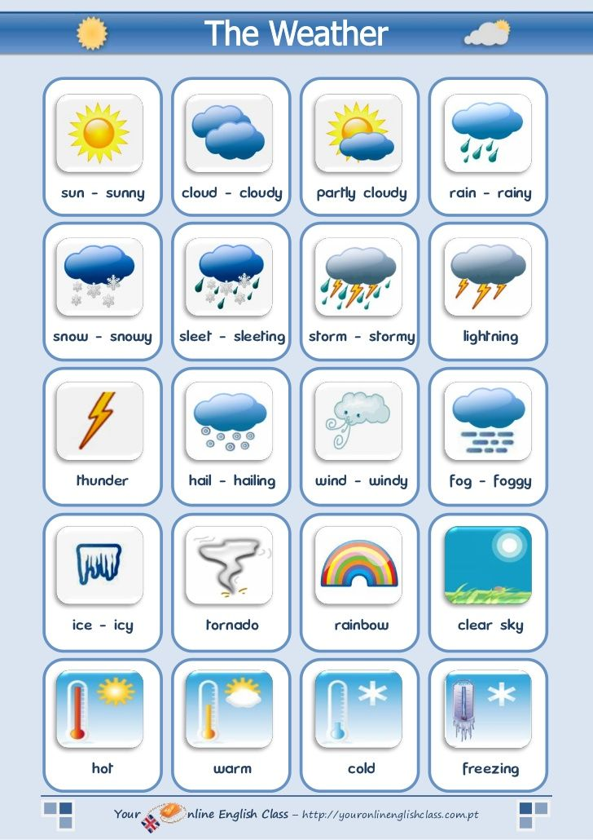

3º ano

1. Vamos aprender palavras novas ? Leia o quadro acima.
2. Escolha 2 desenhos e , logo abaixo , copie os desenhos e escreva o nome do mesmo em inglês.
3. No dia da nossa próxima aula, vou fazer perguntas sobre as figuras acima ok ?

Desenho 1

Desenho 2